!!!! Η εργασία είναι ίδια με την περσινή και απλά αλλάζουν κάποιοι αριθμοί θα ήθελα να κρατήσω τον περσινό βαθμό ήταν 3.5 εάν είναι δυνατόν αυτό να γίνει .Σας ευχαριστώ πολύ για τον χρόνο σας !!!!!

Γιώργος Χατζηλίγος ΑΜ4835

**1η Ερωτηση**

Κάνετε την κατάλληλη αλλαγή έτσι ώστε η κωδικοποίηση να είναι της μορφής IDR PPPPPPP. . . .Τρέξτε τον κωδικοποιητή για bitrates 20 ∗ AM, 40 ∗ AM, 60 ∗ AM και 80 ∗ AM, όπου AM ο αριθμός μητρώου σας. Ο κωδικοποιητής τρέχει με την εντολή: ./lencod.exe -f encoder.cfg

Πρώτα θα επισημάνω της αλλαγές που έγιναν στον κώδικα για αυτό το ερώτημα ώστε να γίνει κατανοητό

* Bitrates AM = 4835
  + bitrates = 20 ∗ AM = 96.700
  + bitrates = 40 ∗ AM = 193.400
  + bitrates = 60 ∗ AM = 290.100
  + bitrates = 80 ∗ AM = 386.800
* Αλλαγες στο Sequence Type σε IDR PPPPP
  + Για να φτιαξουμε την ακολουθια δεν χρειαζεται να εχουμε όπως προηγουμενως καθολου Ι οποτε θα από το 28 που ηταν αρχικα θα το κανω 0 .Αυτο γινεται μεσα στον κωδικα ετσι :
    - QPISlice = 0 # Quant. param for I Slices (0-51) new ->0 original ->28
  + Θελω να μην εμφανιζονται μεσα στην αποδικοποιηση Καθολου Β Frames οποτε τις κανω disable
    - NumberBFrames = 0 # Number of B coded frames inserted (0=not used)

**ΑΠΟΤΕΛΣΜΑΤΑ**

1.bitrates = 20 ∗ AM = 96.700

Εικόνα που περιέχει κείμενο

Περιγραφή που δημιουργήθηκε αυτόματα

2.bitrates = 40 ∗ AM = 193.400

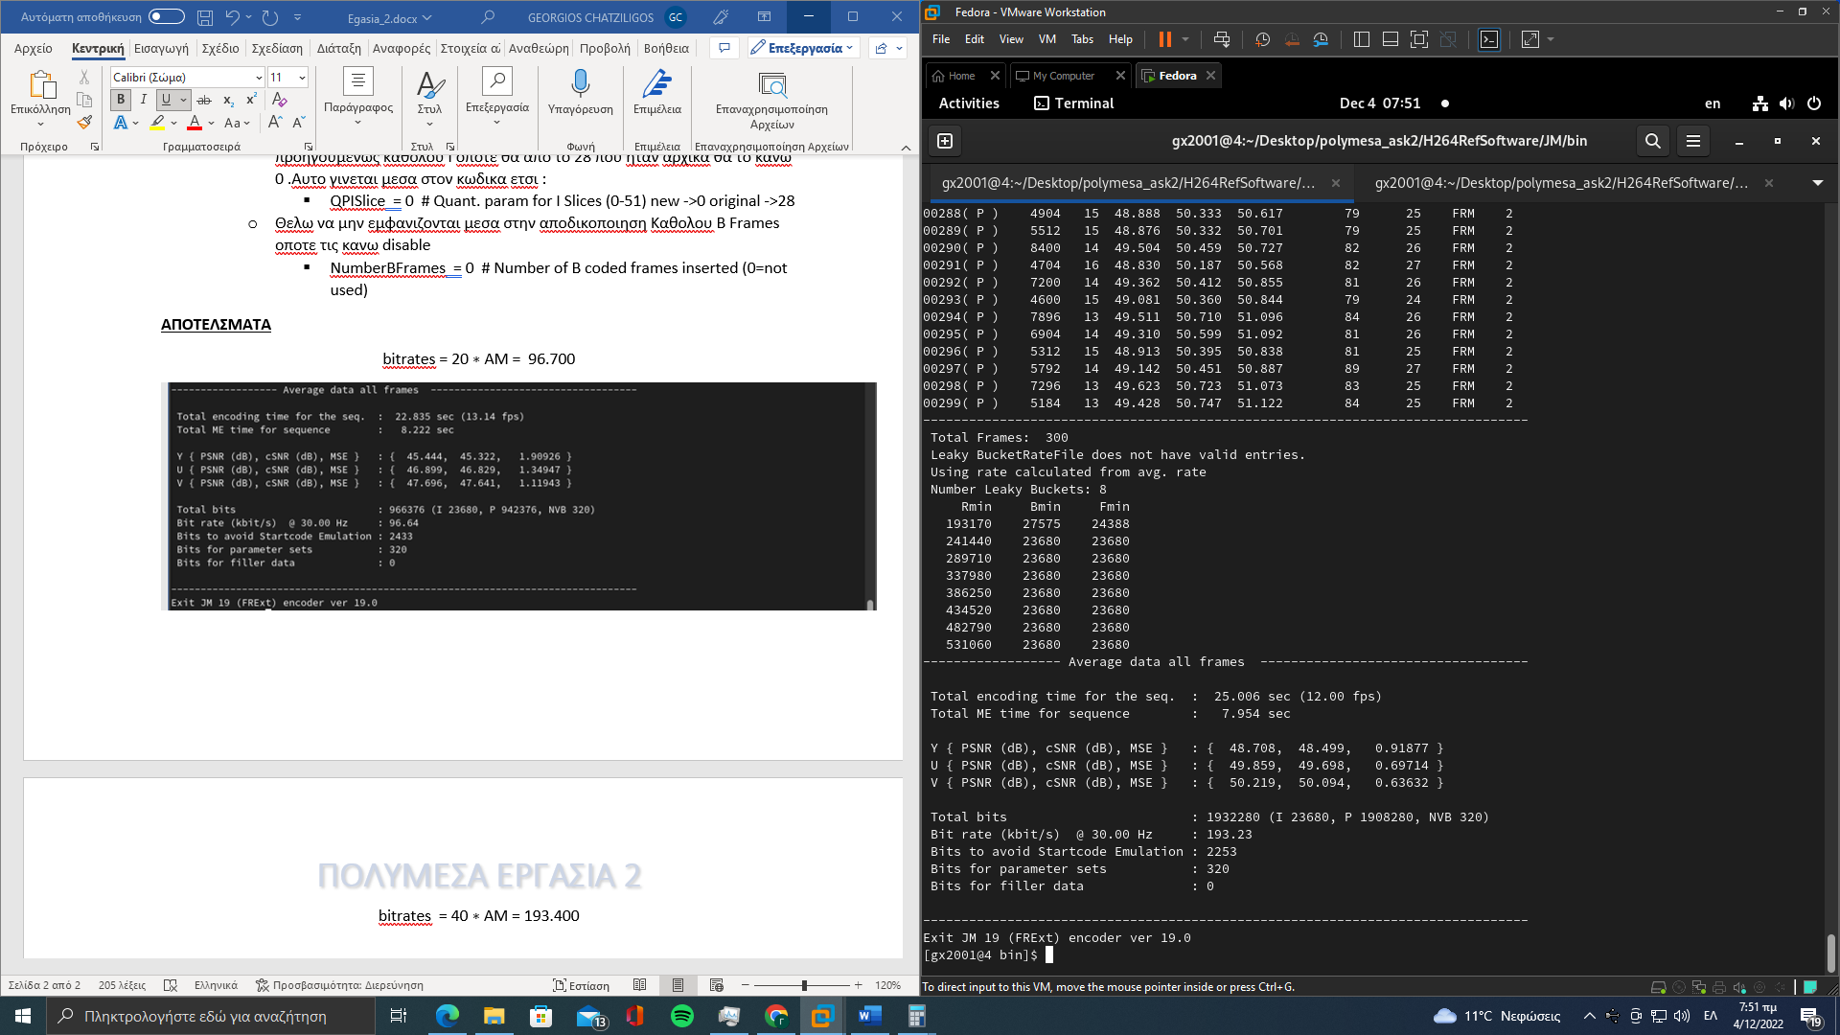

3.bitrates = 60 ∗ AM = 290.100

Εικόνα που περιέχει κείμενο

Περιγραφή που δημιουργήθηκε αυτόματα

4.bitrates = 80 ∗ AM = 386.800

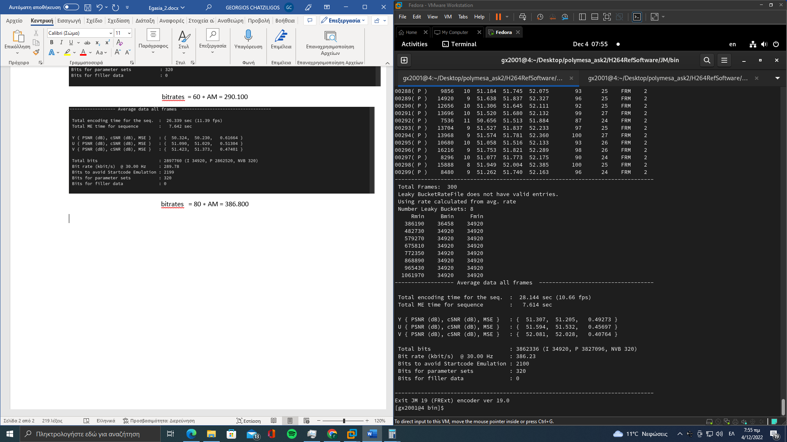

**2η Ερωτηση**

Επαναλάβετε το προηγούμενο βήμα για κωδικοποίηση της μορφής IDR BPBPBP. . . .

Πρώτα θα επισημάνω της αλλαγές που έγιναν στον κώδικα για αυτό το ερώτημα ώστε να γίνει κατανοητό

* + Θελω να μην εμφανιζονται μεσα στην αποδικοποιηση Β Frames οποτε μεσα στον κωδικα θα πρεπει να το ενεργοποιησω :
    - NumberBFrames = 1 # Number of B coded frames inserted (0=not used)
  + Επισης θελω η ποσοτητα των Β να είναι ιση με τον P οποτε 52/2= 26
    - QPBSlice = 26 # Quant. param for B slices (0-51)
    - QPPSlice = 26 # Quant. param for P Slices (0-51) new ->28 original ->51 for PPP sequence for other BPBP ->26

**ΑΠΟΤΕΛΣΜΑΤΑ**

1.bitrates = 20 ∗ AM = 96.700

Εικόνα που περιέχει κείμενο

Περιγραφή που δημιουργήθηκε αυτόματα

2.bitrates = 40 ∗ AM = 193.400

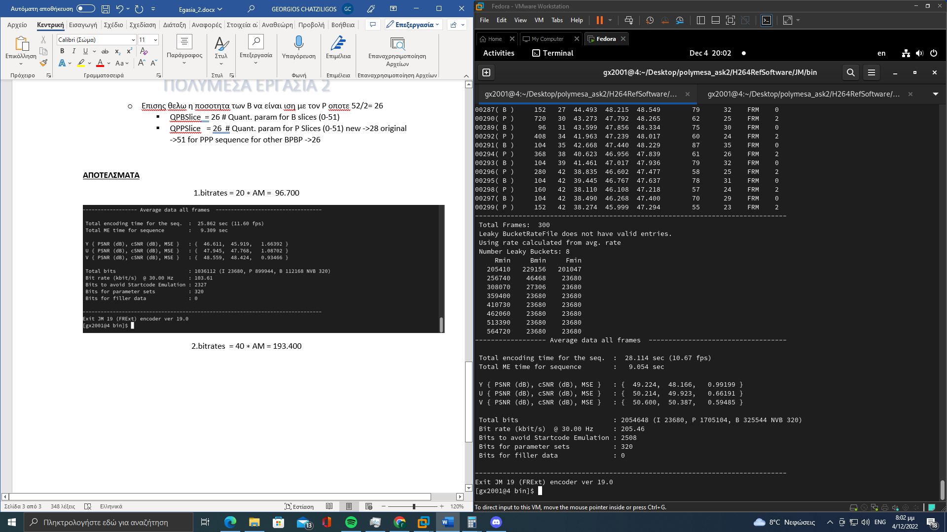

3.bitrates = 60 ∗ AM = 290.100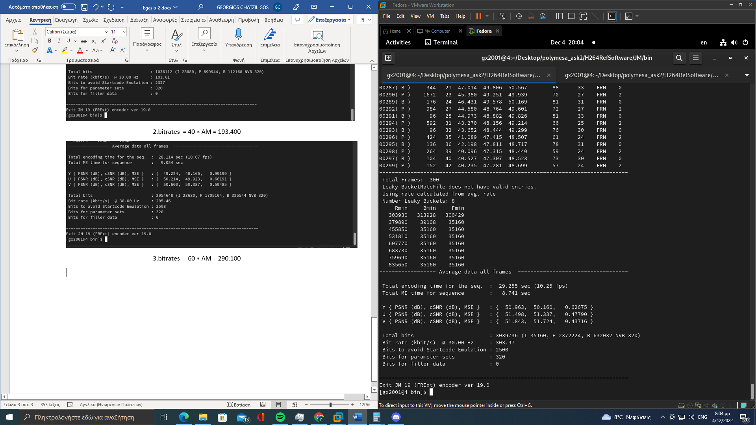

4.bitrates = 80 ∗ AM = 386.800

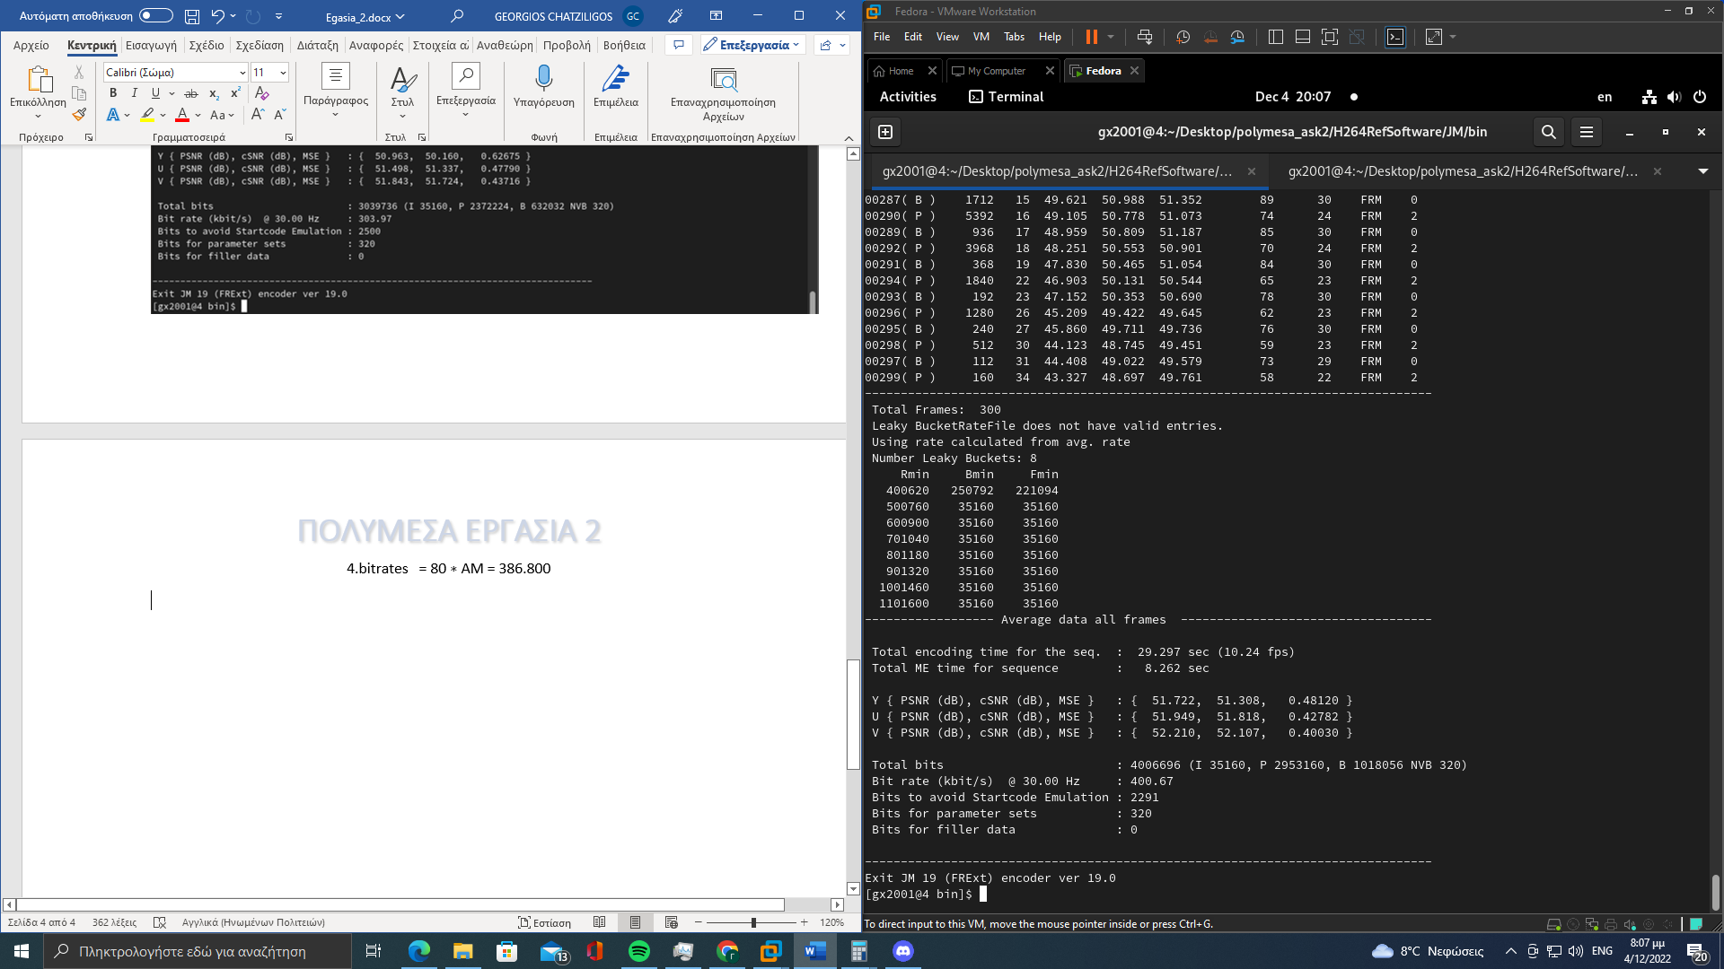

**3η Ερωτηση**

Τρέξτε τον κωδικοποιητή για bitrates 18∗AM, 38∗AM, 58∗AM και 78∗AM, όπου AM ο αριθμός μητρώου σας. Ο κωδικοποιητής τρέχει με την εντολή: ./TAppEncoderStatic -c encoder lowdelay main.cfg -i path -wdt 176 -hgt 144 -fr 30 -f 300

Πρώτα θα επισημάνω της αλλαγές που έγιναν στο αρχειο encoder_lowdelay_main.cfg πιο συγκεκριμενα στον κώδικα για αυτό το ερώτημα ώστε να γίνει κατανοητό

RateControl : 1 # Rate control: enable rate control

TargetBitrate :18 *AM or 38∗AM or 58∗AM or 78∗AM # Rate control: target bitrate, in bps

**ΑΠΟΤΕΛΣΜΑΤΑ**

1.bitrates = 18 ∗ AM = 87.030

Εικόνα που περιέχει κείμενο

Περιγραφή που δημιουργήθηκε αυτόματα

2.bitrates = 38 ∗ AM = 183730

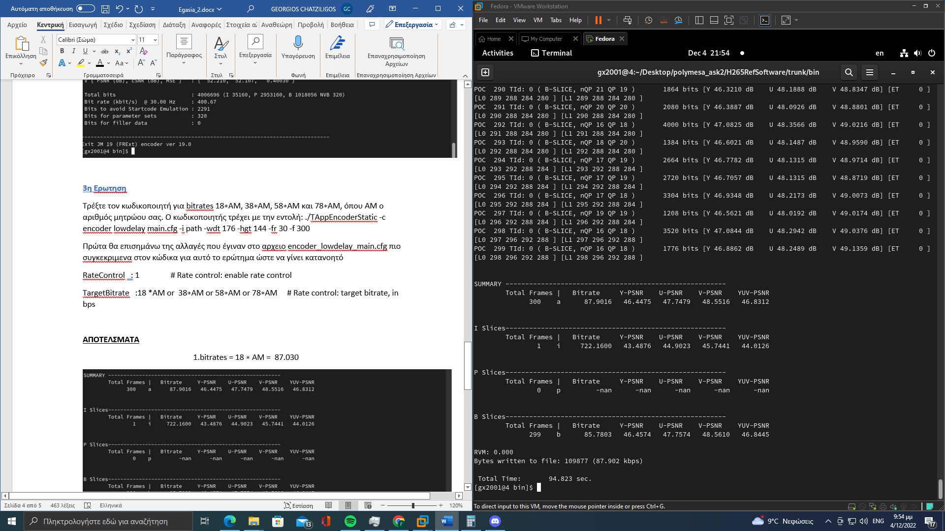

3.bitrates = 58 ∗ AM = 280430

Εικόνα που περιέχει κείμενο

Περιγραφή που δημιουργήθηκε αυτόματα

4.bitrates = 78 ∗ AM = 377130

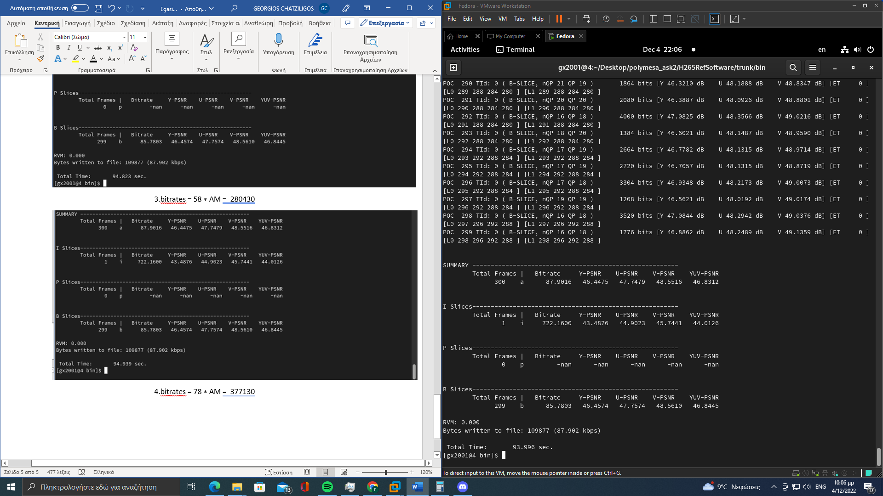

**4η Ερωτηση**

Επαναλάβετε τα παραπάνω βήματα για το αρχείο encoder randomaccess main.cfg

**ΑΠΟΤΕΛΣΜΑΤΑ**

1.bitrates = 18 ∗ AM = 87.030

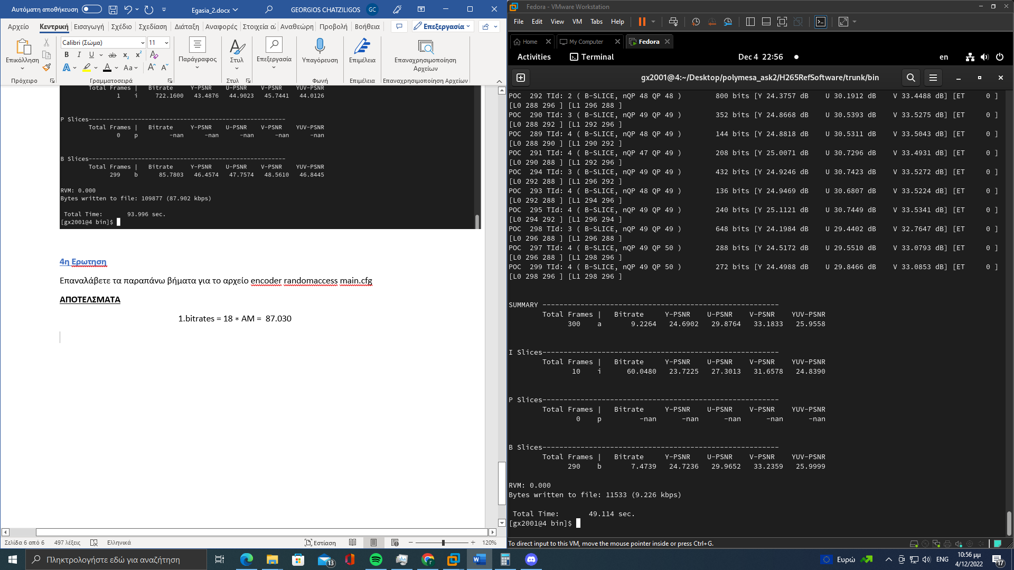

2.bitrates = 38 ∗ AM = 183730

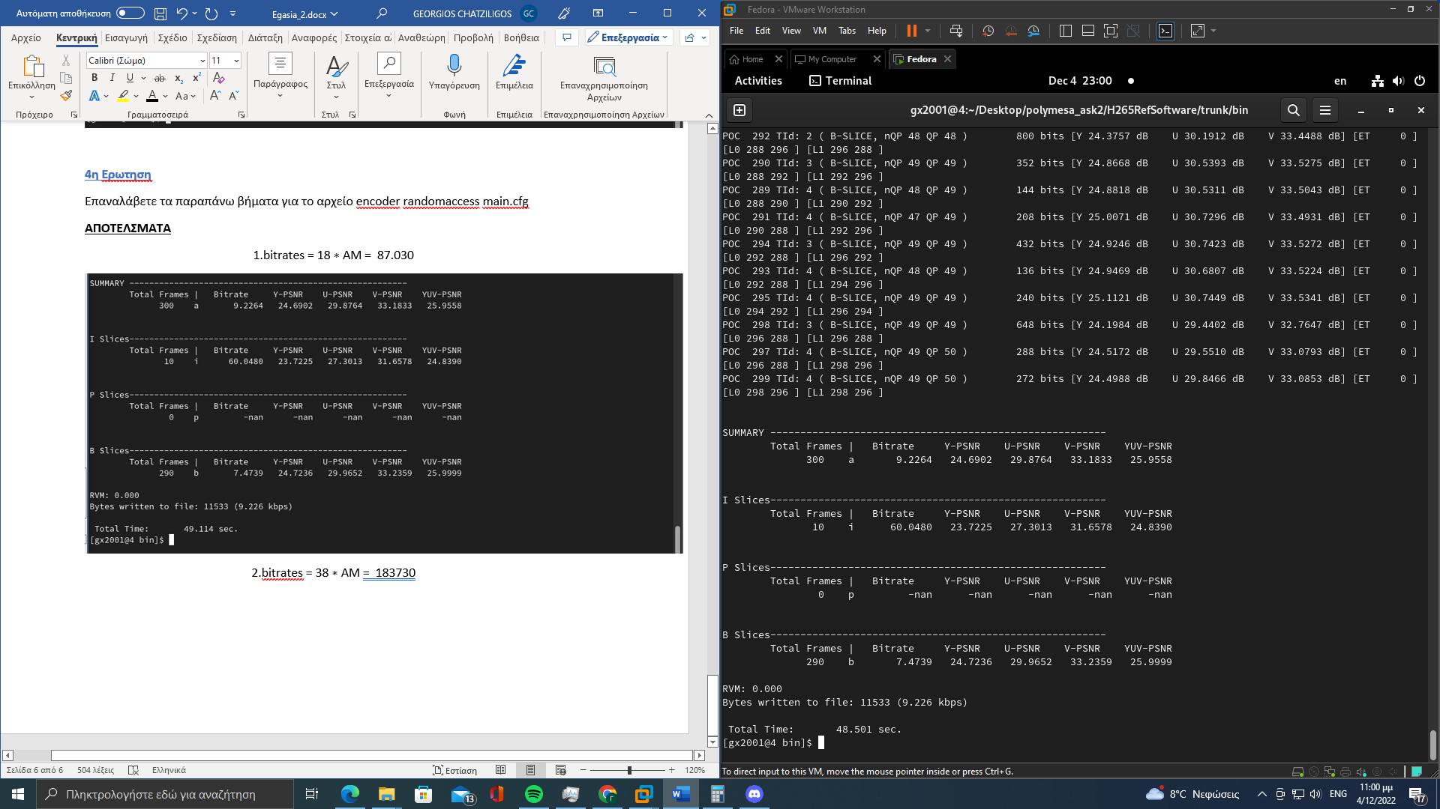

3.bitrates = 58 ∗ AM = 280430

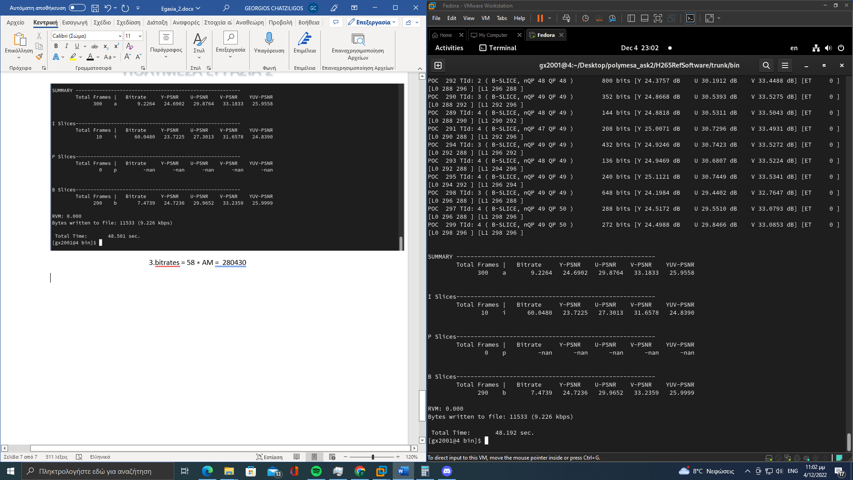

4.bitrates = 78 ∗ AM = 377130

Εικόνα που περιέχει κείμενο

Περιγραφή που δημιουργήθηκε αυτόματα

**5η Ερωτηση**

Χρησιμοποιήστε τη συνάρτηση bjontegaard2.m που σας δίνεται για να υπολογίσετε το BD-PSNR και το BD-Rate των τεσσάρων κωδικοποιήσεων (δύο με το Η.264 και δύο με το Η.265) χρησιμοποιώντας την κωδικοποίηση IDR PPPPPPP. . . του Η.264 ως αναφορά (άρα θα υπολογίσετε τρία BD-PSNR και τρία BD-Rates). Χρησιμοποιήστε μόνο το PSNR του Y-component.

**1η Συγκριηση**

Θα παρω ως αναφορα από το Η.264 μ IDR PPPPPPP για bitrates = 20 ∗ AM = 96.700 το PSNR 45.444

Σε συγκριση με το Η.264 IDR BPBPBPγια bitrates = 20 ∗ AM = 96.700 και PSNR 46611

Εικόνα που περιέχει κείμενο

Περιγραφή που δημιουργήθηκε αυτόματα

Σε συγκριση με το Η.265 για 1.bitrates = 18 ∗ AM = 87.030 και PSNR 464475

Εικόνα που περιέχει κείμενο

Περιγραφή που δημιουργήθηκε αυτόματα

Σε συγκριση με το Η.265 για 1.bitrates = 18 ∗ AM = 87.030 και PSNR 331833

Εικόνα που περιέχει κείμενο

Περιγραφή που δημιουργήθηκε αυτόματα

**6η Ερωτηση**

Αυξουσα σειρα Συμπιεσης

H.264 PPPPP < H.264 BPBPBP < H.265 encoder_lowdelay_main < H.265 encoder randomaccess main.cfg